 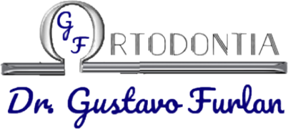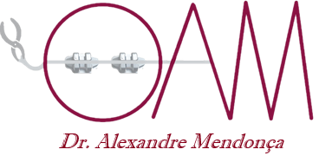

Prezado(a) Renato,

Acesse esse QR – Code porque temos um convite especial para você conhecer a nossa plataforma digital de ortodontia. Um espaço reservado para promover conhecimento, compartilhar experiências e integrar áreas levando saúde e bem estar aos pacientes!!

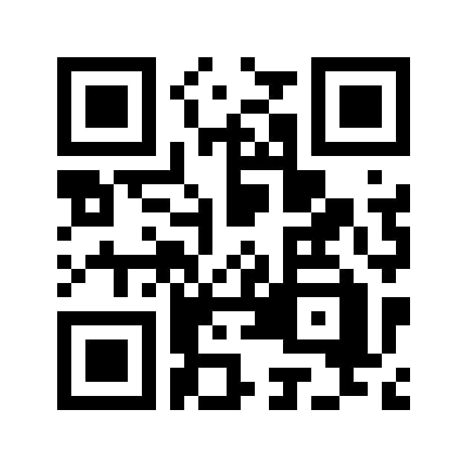

Faça a leitura com o leitor de qr-code do seu smartphone. Caso não tenha um, baixe na store do seu sistema operacional.

**Dr. Alexandre Mendonça**

**Especialista lindo**

**Isto já basta**

**Dr. Gustavo Furlan**

**Mestre dos magos**

**Passa o rodo**

**Dr. Renato Tanabe**

**Mestre Yoda**

**Japa Ninja**